HỌC PHẦN: PHÁT TRIỂN ỨNG DỤNG MÃ NGUỒN MỞ

NHÓM 2 - XÂY DỰNG WEBSITE BÁN LINH KIỆN MÁY TÍNH SỬ DỤNG MÃ NGUỒN MỞ WORDPRESS

BÁO CÁO TÌM HIỂU CÁC CÔNG VIỆC ĐÃ ĐƯỢC PHÂN CÔNG

(các hướng dẫn được thực hiện theo Thachpham.com)

**I. Cài đặt các công cụ cần thiết**

**1. Cài đặt Localhost**

Để cài Localhost chúng ta có rất nhiều cách và phần mềm, tuy nhiên khuyến dùng phần mềm **XAMPP** để cài localhost vì:

* XAMPP hoàn toàn miễn phí.
* Dễ sử dụng.
* Hỗ trợ các hệ điều hành thông dụng như Windows, Mac, Linux.

Đối với Windows

Để tải XAMPP, đầu tiên truy cập vào địa chỉ <https://www.apachefriends.org/download.html> và chọn phiên bản XAMPP phù hợp với hệ điều hành của máy tính đang sử dụng

[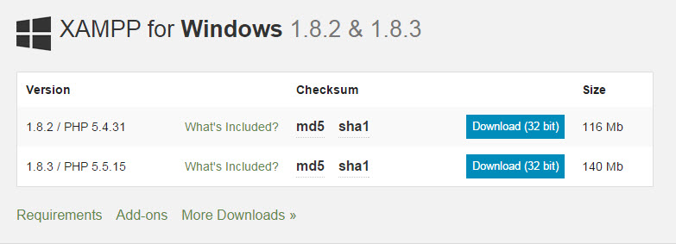](https://thachpham.com/wp-content/uploads/2013/09/download-xampp.jpg)

Sau khi tải file cài đặt về xong, hãy chạy nó, sau đó chọn **Next**.

[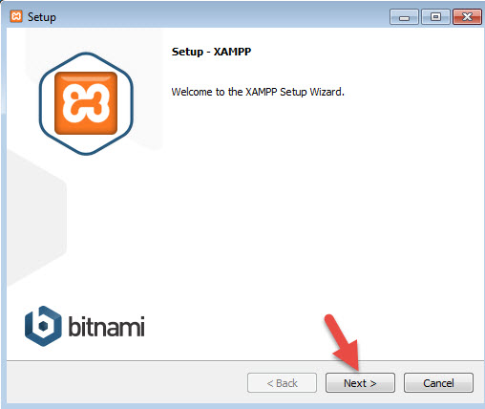](https://thachpham.com/wp-content/uploads/2013/09/cai-dat-xampp-01.jpg)

Ở phần chọn đường dẫn, chọn đường dẫn cần lưu cài đặt của XAMPP. Nên để mặc định là **c:\xampp**. Tiếp tục ấn Next.

[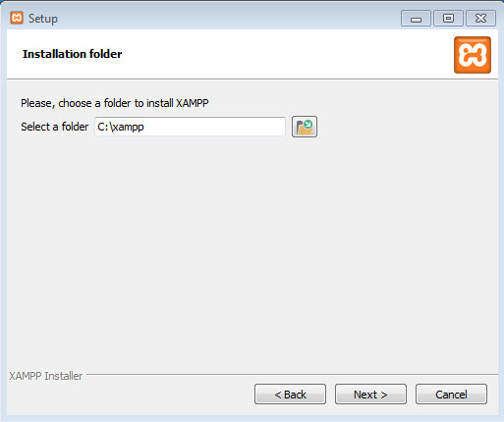](https://thachpham.com/wp-content/uploads/2013/09/cai-dat-xampp-03.jpg)

Ở trang kế tiếp, bỏ chọn phần “*Learn more about Bitnami for XAMPP*“. Và ấn Next 2 lần nữa để bắt đầu quá trình cài đặt XAMPP.

[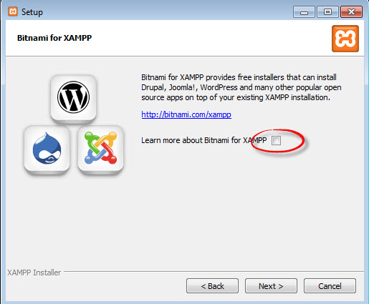](https://thachpham.com/wp-content/uploads/2013/09/cai-dat-xampp-04.jpg)

Sau khi cài xong, ấn nút **Finish** để kết thúc cài đặt và mở bảng điều khiển của XAMPP. Tuy nhiên, hãy khởi động lại máy sau khi cài đặt xong để tránh tình trạng không khởi động được localhost.

**Khởi động Localhost**

Vào thư mục **c:\xampp** và mở file**xampp-panel.exe** lên để bật bảng điều khiển của XAMPP.

[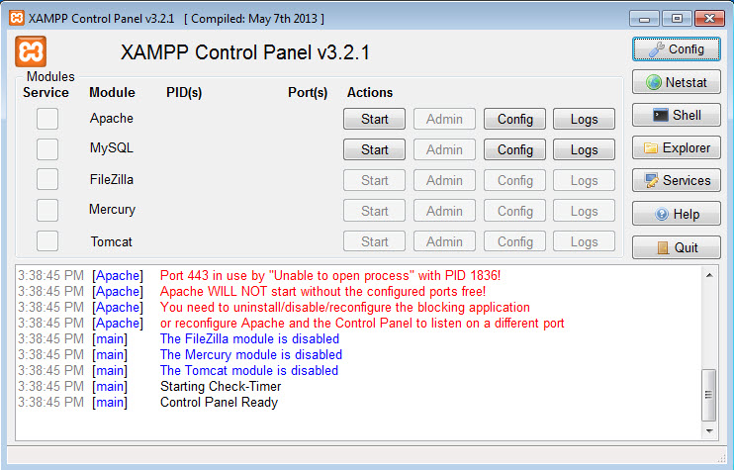](https://thachpham.com/wp-content/uploads/2013/09/xampp-panel.jpg)

*Bảng điều khiển của XAMPP*

Có hai ứng dụng Apache và MySQL có nút **Start**, đó là dấu hiệu bảo 2 ứng dụng này chưa được khởi động, hãy ấn vào nút Start của từng ứng dụng để khởi động Webserver Apache và MySQL Server lên thì mới chạy được localhost.

Nếu cả hai ứng dụng chuyển sang màu xanh như hình dưới là đã khởi động thành công.

[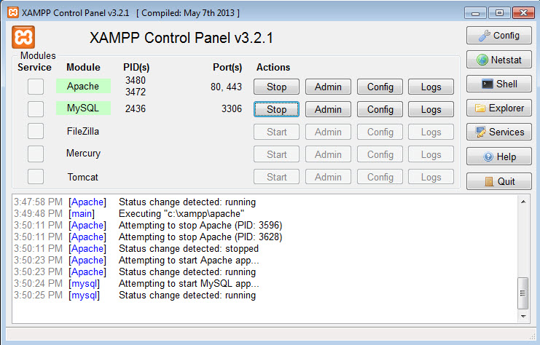](https://thachpham.com/wp-content/uploads/2013/09/xampp-panel-start.jpg)

Sau khi khởi động xong, truy cập vào website với địa chỉ là **http://localhost** sẽ hiển thị ra trang giới thiệu XAMPP như hình dưới.

[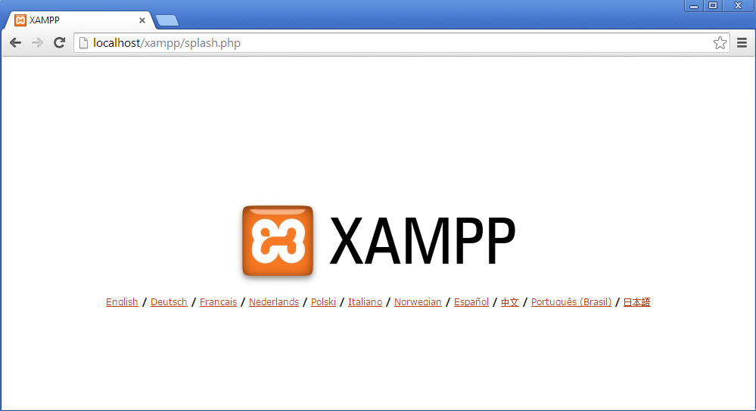](https://thachpham.com/wp-content/uploads/2013/09/xampp-homepage.jpg)

## **2. Cài đặt wordpress trên localhost**

### Bước 1. Tải mã nguồn từ website WordPress.org

Trước tiên tải phiên bản mới nhất của mã nguồn WordPress tại địa chỉ <https://wordpress.org/latest.zip>.

Sau đó giải nén ra sẽ có được một thư mục mang tên “wordpress“

[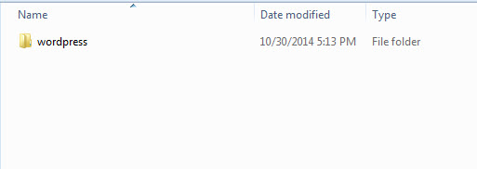](https://thachpham.com/wp-content/uploads/2013/09/cai-dat-wordpress-localhost-01.jpg)

*Thư mục sau khi giải nén mã nguồn*

Tiếp tục, truy cập vào thư mục wordpress, bạn sẽ thấy có một số thư mục tên là wp-admin, wp-includes, wp-content và một số tập tin tên là index.php, wp-config-sample.php,…Tất cả tập tin và thư mục này, chúng ta gọi nó là mã nguồn WordPress.

[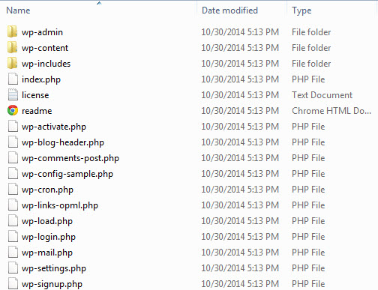](https://thachpham.com/wp-content/uploads/2013/09/cai-dat-wordpress-localhost-02.jpg)

*Các tập tin và thư mục mã nguồn của WordPress.*

### Bước 2. Copy mã nguồn WordPress vào Localhost

Bây giờ, copy toàn bộ file và thư mục này vào thư mục website của bạn trong localhost (ví dụ: C:\xampp\htdocs\thachpham). Nghĩa là **chỉ copy các file và thư mục mã nguồn thôi**, không copy cả thư mục wordpress vì chúng ta cần cài WordPress vào tên miền http://localhost/thachpham, nếu copy cả thư mục wordpress vào thì website của bạn sẽ có đường dẫn là http://localhost/thachpham/wordpress/.

[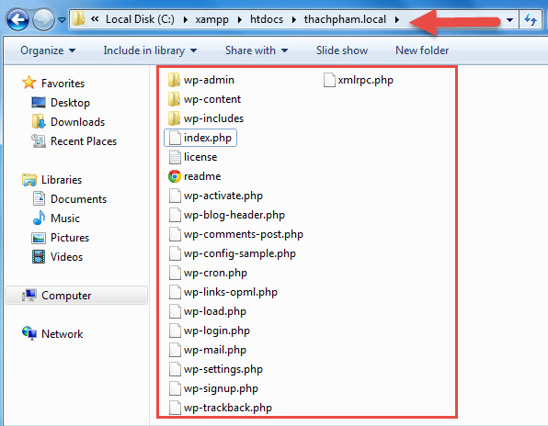](https://thachpham.com/wp-content/uploads/2013/09/cai-dat-wordpress-localhost-03.jpg)

### Bước 3. Tạo mới một database

Để chạy được WordPress thì localhost của bạn phải có một database dùng MySQL để nó có thể lưu các dữ liệu mềm vào đó như bài viết, các thiết lập,…trên website. Truy cập **http://localhost/phpmyadmin để tạo một database**

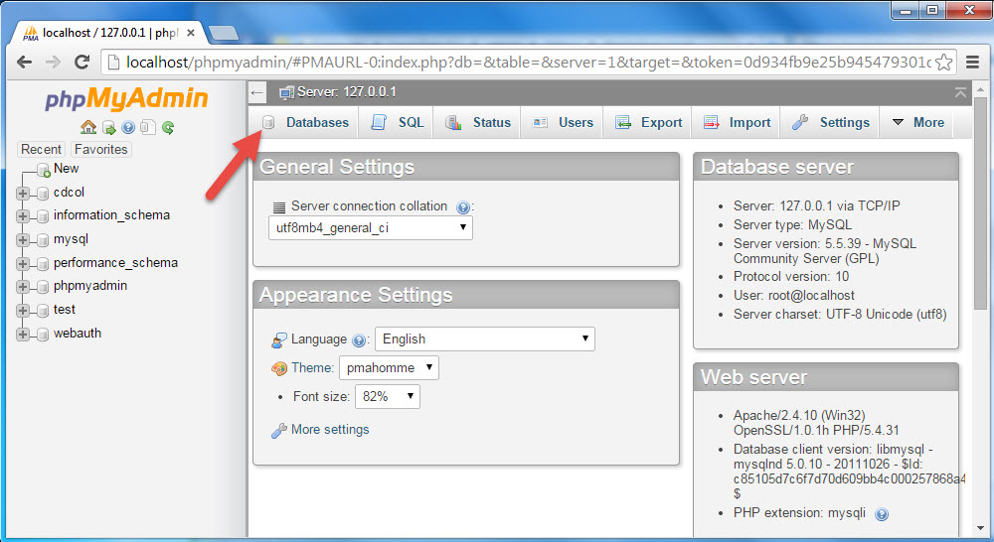

### Bước 4. Chạy website để cài đặt

Sau khi copy xong, hãy mở bảng điều khiển của XAMPP lên và khởi động Apache và MySQL. Sau đó truy cập vào website với đường dẫn **http://localhost/thachpham**

Lúc này, nó sẽ hiện ra bảng chọn ngôn ngữ cần cài đặt cho WordPress, hãy chọn là **English** và ấn **Continue**.

[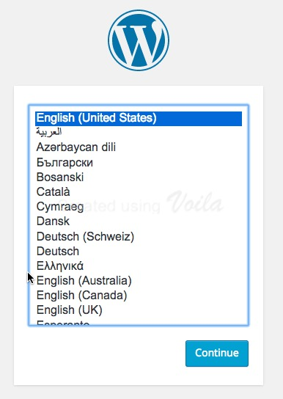](https://thachpham.com/wp-content/uploads/2013/01/caidatwp-localhost-01.jpg)

*Chọn ngôn ngữ khi cài đặt WordPress*

Ở bước tiếp theo, nó sẽ nhắc nhở cho bạn là chưa tiến hành đổi file wp-config-sample.php thành wp-config.php và khai báo thông tin database vào đó. Hãy ấn  **Let’s Go** để nó tự làm việc đó cho bạn.

[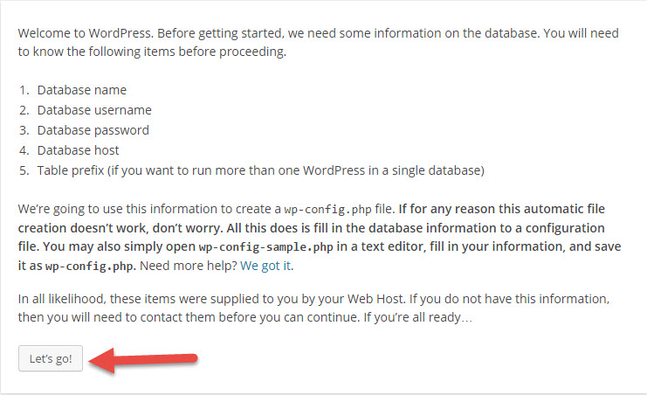](https://thachpham.com/wp-content/uploads/2013/09/cai-dat-wordpress-localhost-05.jpg)

Và bây giờ là nhập thông tin database..

[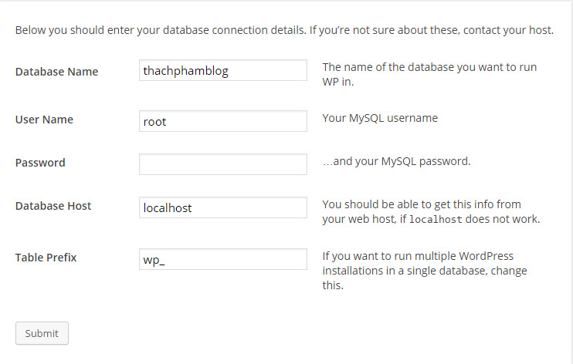](https://thachpham.com/wp-content/uploads/2013/09/cai-dat-wordpress-localhost-06.jpg)

Hãy luôn nhớ rằng trên localhost, **User Name** của database luôn là root, mật khẩu để trống (vẫn có cách thiết lập nhưng không cần thiết) và **Database Host** luôn là **localhost**.

**Table Prefix** nghĩa là tiền tố của database chứa dữ liệu WordPress, mặc định nó sẽ là wp_, chúng ta có thể đổi nó thành bất cứ cái gì nhưng phải bắt buộc có _ đằng sau.

Khi nhập xong thông tin database, hãy ấn nút **Submit** để làm bước kế tiếp. Nếu bước kế tiếp nó hiện ra như hình dưới thì nghĩa là bạn đã nhập thông tin database chính xác, hãy ấn nút **Run the install** để bắt đầu cài đặt.

[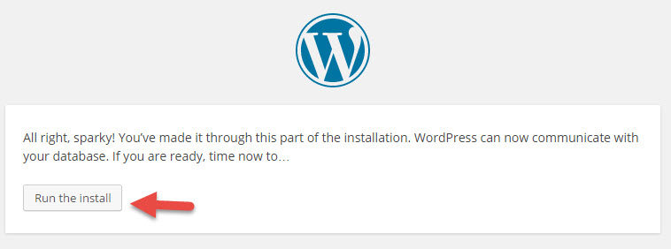](https://thachpham.com/wp-content/uploads/2013/09/cai-dat-wordpress-localhost-07.jpg)

Ở bước cài đặt này, các bạn sẽ cần phải thiết lập các thông tin quan trọng cho website như Tên của website, tên tài khoản admin cùng mật khẩu,…Nhập xong hãy ấn nút Install WordPress.

[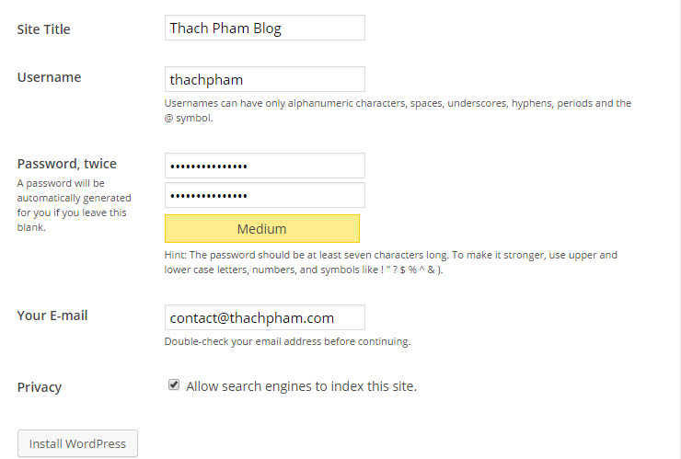](https://thachpham.com/wp-content/uploads/2013/09/cai-dat-wordpress-localhost-08.jpg)

Và nếu nó hiện chữ Success! như thế này là bạn đã cài đặt thành công, click vào nút Log in để đăng nhập vào bảng quản trị WordPress.

[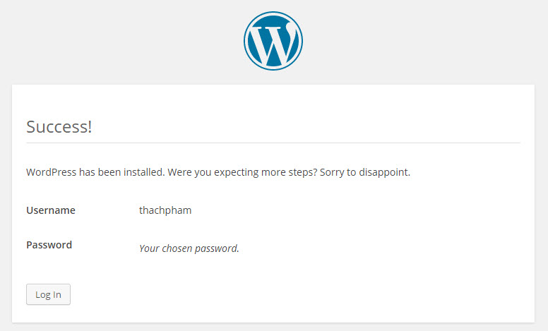](https://thachpham.com/wp-content/uploads/2013/09/cai-dat-wordpress-localhost-09.jpg)Và đây là giao diện trang quản trị của **WordPress**.

[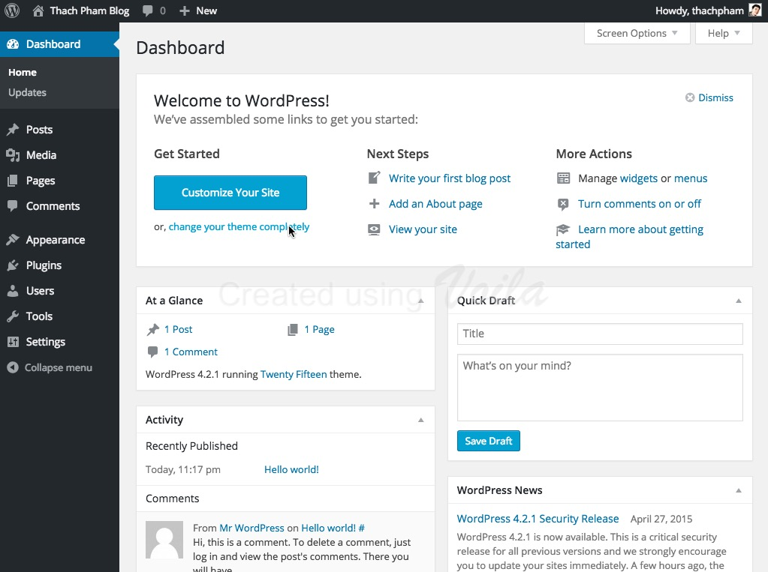](https://thachpham.com/wp-content/uploads/2013/01/caidatwp-localhost-02.jpg)

*Trang quản trị của WordPress sau khi cài đặt*

Và ở đây, mình cần các bạn hiểu rằng, nếu truy cập vào tên miền chính như **http://localhost/thachpham**, nó sẽ ra trang chủ của website WordPress như thế này.

[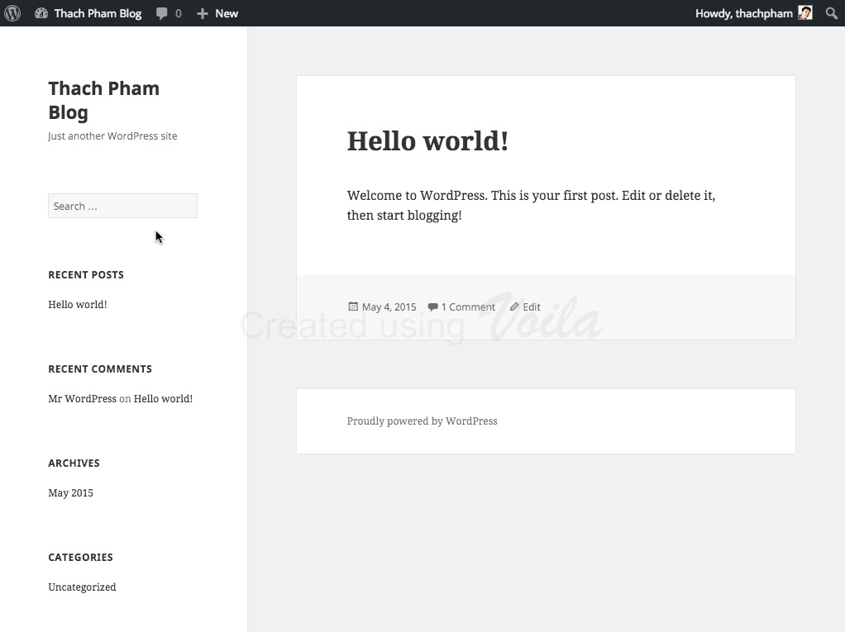](https://thachpham.com/wp-content/uploads/2013/01/caidatwp-localhost-03.jpg)

*Trang chủ website sau khi cài WordPress*

Còn nếu muốn truy cập vào trang quản trị Admin của WordPress thì sẽ thêm /wp-admin vào đường dẫn thành **http://localhost/thachpham/wp-admin**.

3. Cài đặt plugin Woocommerce

Vào **Gói mở rộng -> Cài mới**. Nhập *Woocommerce*vào ô tìm kiếm. Click Install và active để cài plugin Woocommerce.

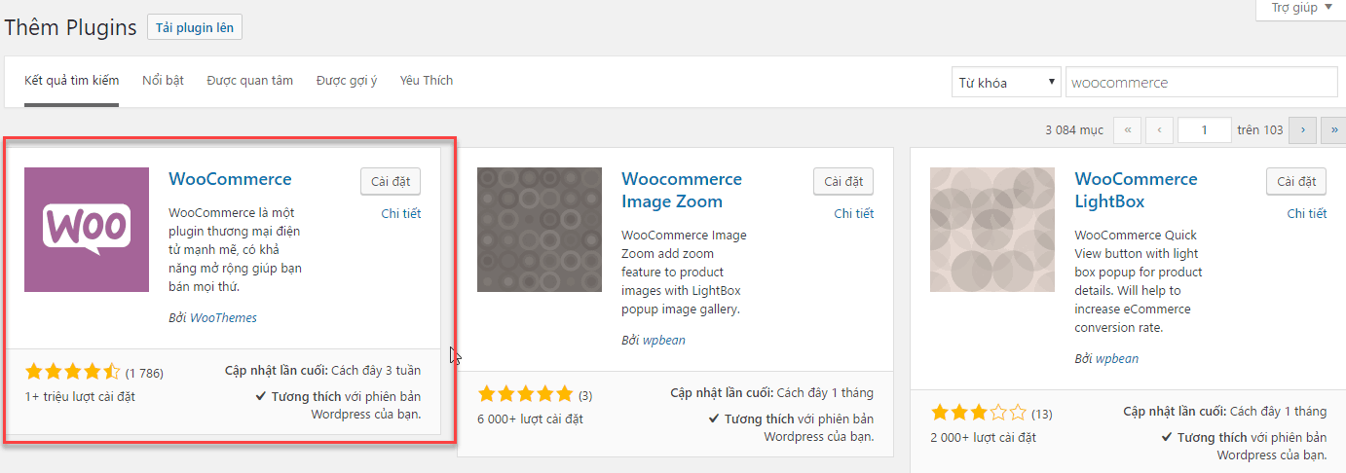

Khi kích hoạt plugin, chúng ta sẽ được chuyển sang màn hình thiết lập ban đầu cho Woocommerce. Ấn nút *Bắt đầu nào* để bắt đầu thiết lập Woocommerce

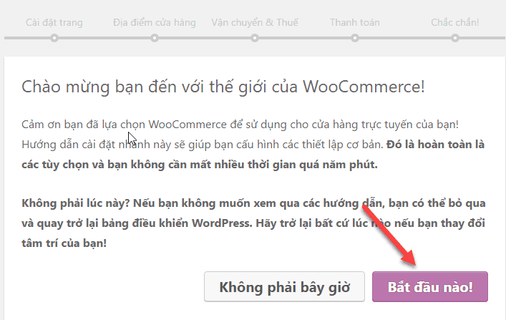

Tiếp theo sẽ chuyển sang màn hình cài đặt một số trang cơ bản của Woocommerce. Mặc định Woocommerce sẽ tạo một số trang như Cửa hàng, Giỏ hàng, Thanh toán… Các trang này tạo thành chức năng lõi của Woocommerce. Và chúng cần thiết để Woocommerce hoạt động được

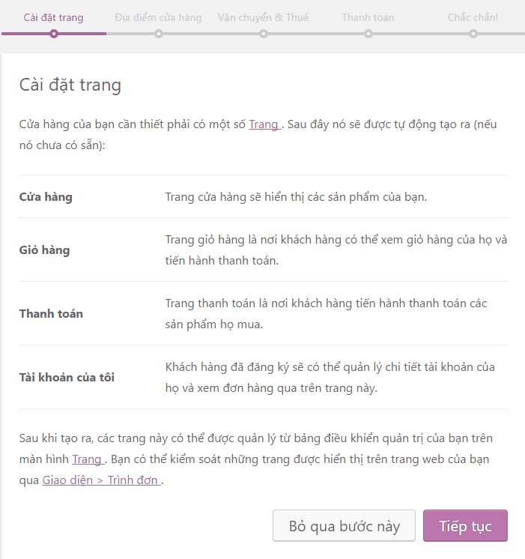

Ấn nút tiếp tục

Màn hình tiếp theo cài đặt vị trí cửa hàng. Nhập vào những thông tin cho phù hợp với việc bán hàng ở Việt Nam

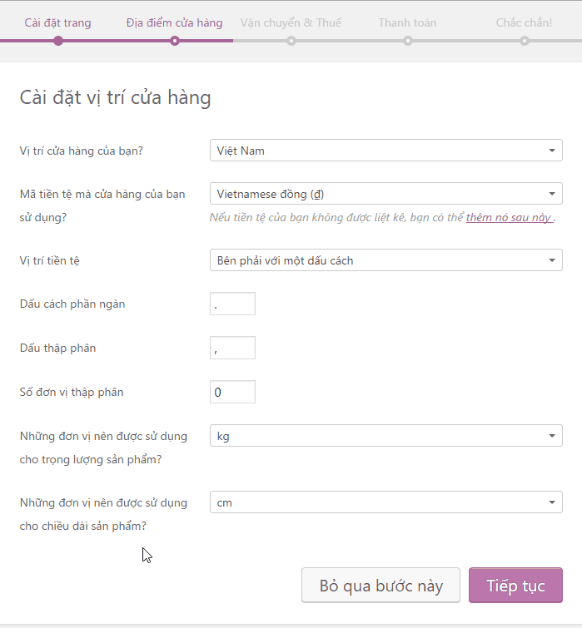

Ở thiết lập thanh toán, chọn Bank Transfer (BACS) Payments và Trả tiền mặt khi nhận hàng

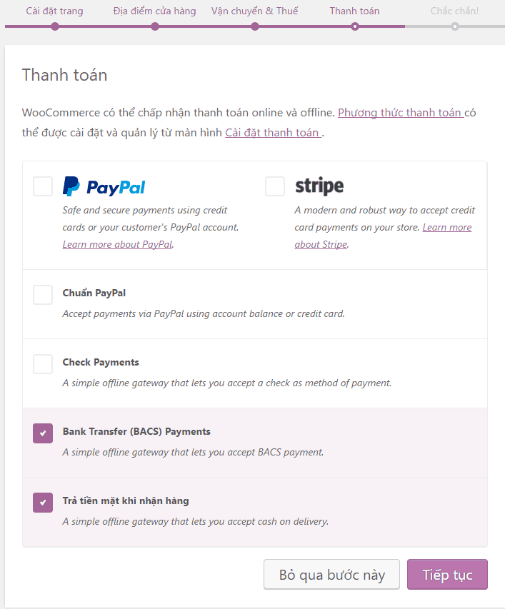

Cài đặt cơ bản với Woocommerce đã hoàn thành. Ở màn hình tiếp theo, chọn “Trở lại bảng điều khiển WordPress”.

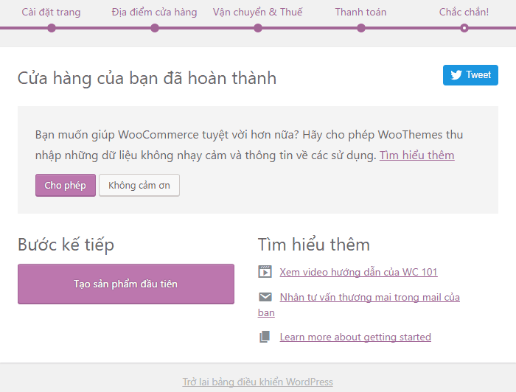

II. Các công việc trong bài tập lớn

1. Chọn theme

StoreFront của Woocommerce. Link: <https://woocommerce.com/storefront/>

Hoặc

OnlineShop của Acme Themes. Link: <https://www.acmethemes.com/themes/online-shop>

2. Thiết kế logo



3. Các danh mục và sản phẩm sẽ thể hiện trên website

- PC để bàn: PC chơi game, PC văn phòng, PC đồng bộ.

- Laptop & Phụ kiện: Laptop gaming, Laptop văn phòng, Laptop workstation, Linh/Phụ kiện Laptop.

- Linh kiện máy tính: Main, CPU, RAM, VGA, PSU, HDD, SSD, Case, SoundCard, ODD.

- Màn hình máy tính.

- Tản nhiệt: Tản nhiệt nước, Tản nhiệt khí, Linh phụ kiện tản nhiệt nước.

- Thiết bị lưu trữ ngoài: Ổ cứng cắm ngoài, Thẻ nhớ, USB Flash, Card Reader.

- Gaming Gear: Bàn phím chơi game, Chuột chơi game, Tai nghe chơi game, Bàn di chuột, Bàn ghế gaming, Kính chơi game.

- Phụ kiện máy tính các loại.

(Các sản phẩm và hình ảnh sản phẩm cụ thể lấy từ website Hanoicomputer.vn)

4. Tạo menu trong Wordpress

Để truy cập vào trang quản lý Menu, vào **Appearance –> Menus** trong Dashboard.[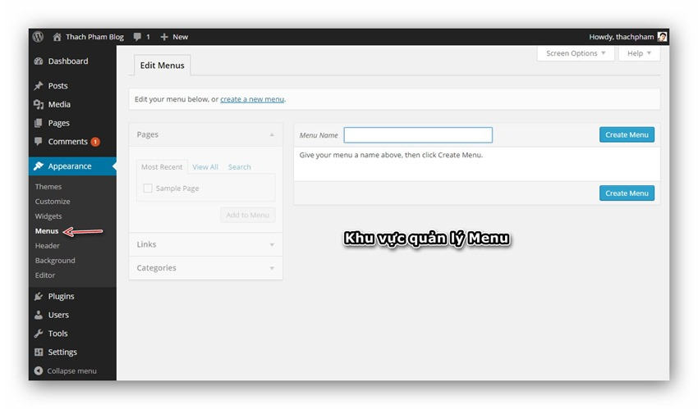](https://thachpham.com/wp-content/uploads/2015/01/quan-ly-menu-wordpress.jpg)

Mặc định sẽ chưa có một menu nào, nhập tên menu cần tạo rồi ấn **Create Menu**.

[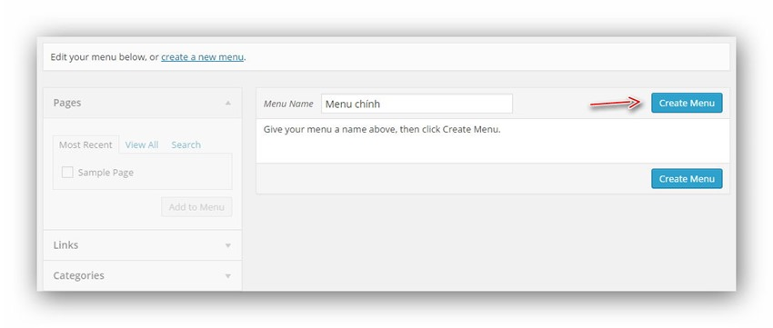](https://thachpham.com/wp-content/uploads/2015/01/tao-menu.jpg)

Sau đó, nhìn cột bên tay trái là các đối tượng mà bạn có thể thêm vào menu như Page, Categories, Link (một liên kết bất kỳ). Ta có thể chọn đối tượng mà ta cần thêm vào và ấn nút **Add to Menu** để thêm nó vào menu đang mở.

[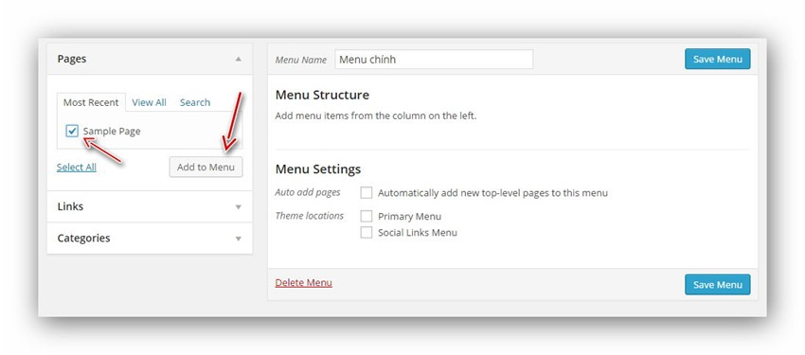](https://thachpham.com/wp-content/uploads/2015/01/them-vao-menu.jpg)

Hoặc thêm một liên kết bất kỳ với tùy chọn **Links**.

[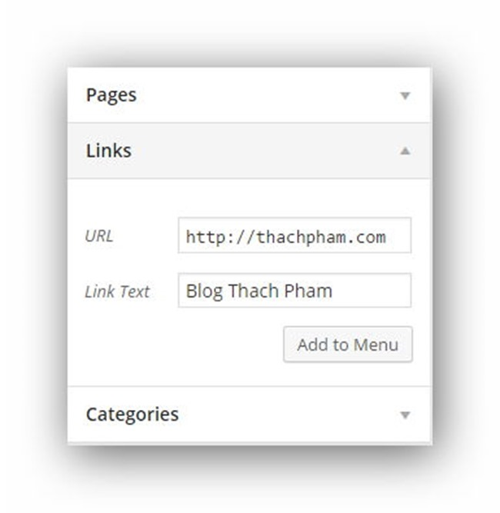](https://thachpham.com/wp-content/uploads/2015/01/them-link-menu.jpg)

Mặc định nó sẽ không hiển thị Post trong cột đối tượng vì nó rất nhiều, nhưng nếu muốn chèn Post vào menu thì có thể sử dụng tùy chọn Links rồi copy liên kết của post cần chèn vào, hoặc ấn vào nút Screen Options phía trên và đánh dấu vào mục Posts.

[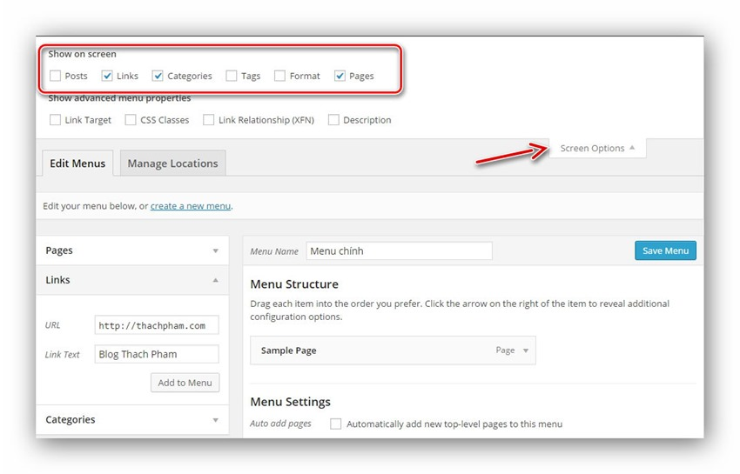](https://thachpham.com/wp-content/uploads/2015/01/screen-options-menu.jpg)

*Hiển thị các chức năng ẩn bên trong khu vực Menu*

Sau khi đã thêm đầy đủ các liên kết vào menu như mong muốn, ta có thể chọn Menu Location cần áp dụng cho Menu đang mở này ở phần Menu Settings phía dưới và ấn Save Menu.

[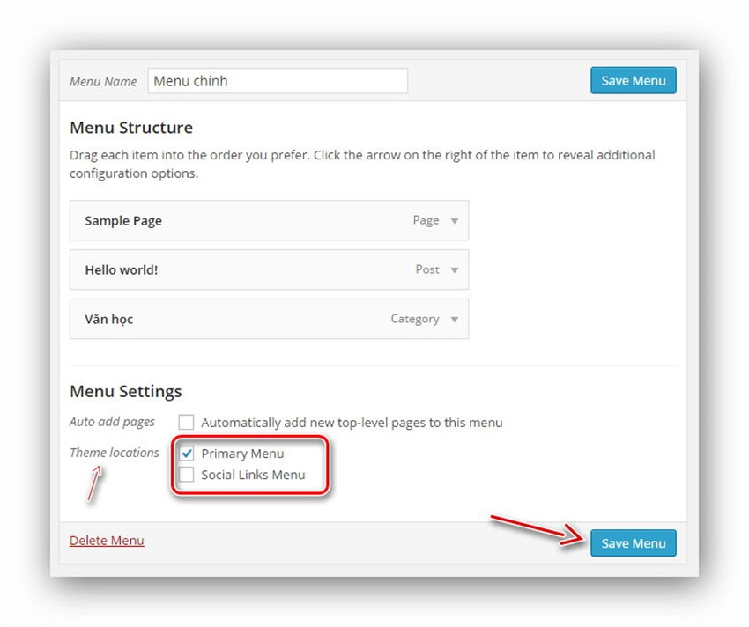](https://thachpham.com/wp-content/uploads/2015/01/add-location-menu.jpg)

Ta cũng có thể kéo và thả các liên kết trong menu để hoán đổi vị trí cho chúng.

[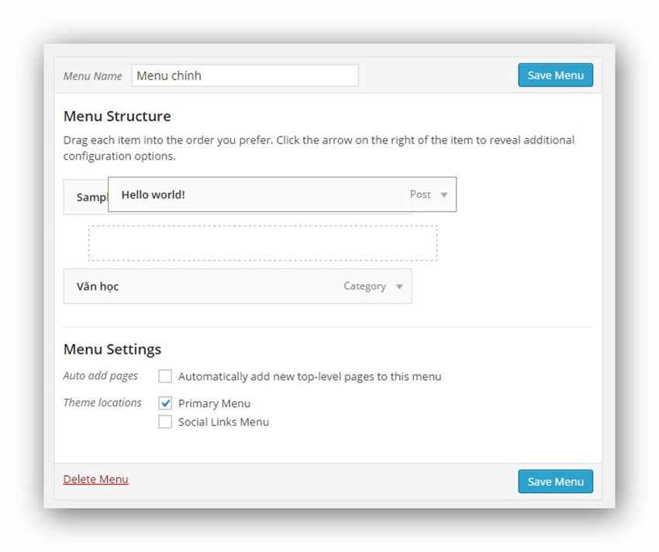](https://thachpham.com/wp-content/uploads/2015/01/keo-tha-menu.jpg)

Quay lại trang chủ và xem kết quả

[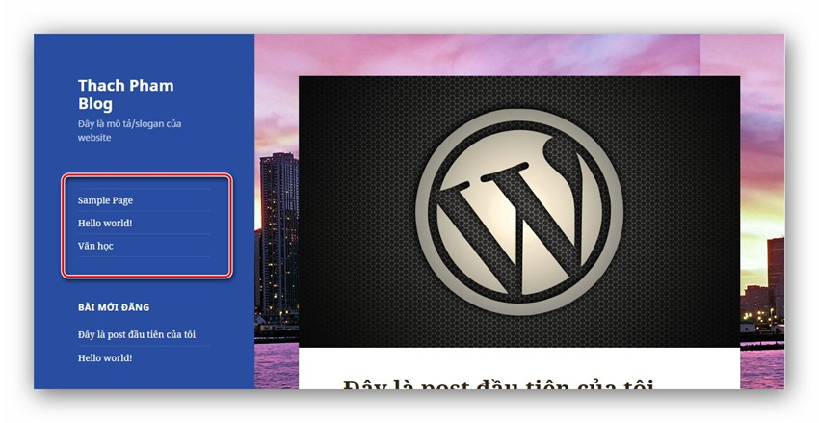](https://thachpham.com/wp-content/uploads/2015/01/hien-thi-menu-ra-theme.jpg)

### Thêm menu kiểu mẹ/con

Menu kiểu mẹ/con nghĩa là một liên kết trong menu có lồng thêm các liên kết con và nó sẽ **hiển thị ở dạng đổ xuống** (đa phần là vậy trên các theme hiện nay). Để làm việc này rất đơn giản, chỉ cần kéo thả liên kết trong menu cho nó nằm thụt vào một liên kết nào đó mà bạn muốn nó trở thành liên kết mẹ, ví dụ:

[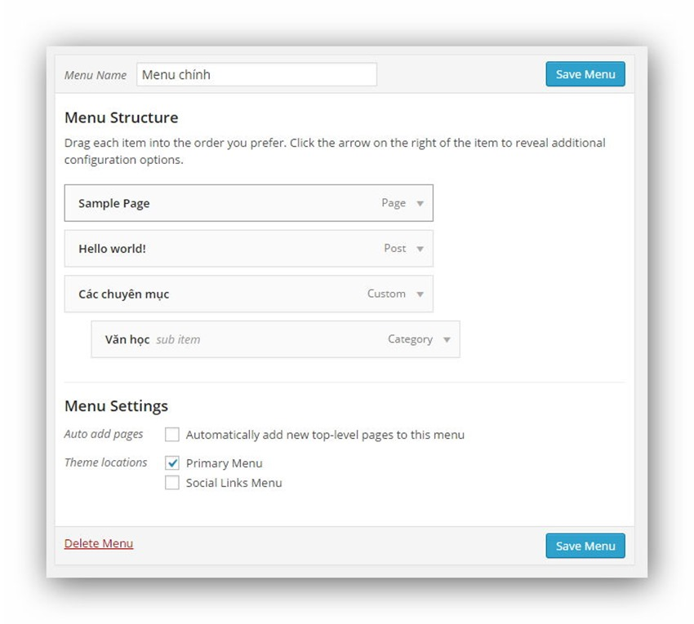](https://thachpham.com/wp-content/uploads/2015/01/menu-con-wordpress.jpg)

Nhớ ấn Save Menu lại và ra kiểm tra kết quả.

[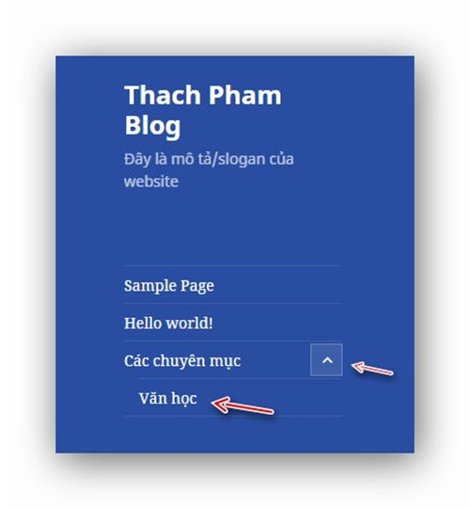](https://thachpham.com/wp-content/uploads/2015/01/hien-thi-menu-con.jpg)

5. Thêm sản phẩm vào trang web

Để thêm một sản phẩm, vào Sản phẩm -> Thêm sản phẩm.

[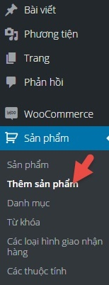](https://thachpham.com/wp-content/uploads/2015/10/woocommerce-them-san-pham-01.jpg)

*Menu thêm sản phẩm*

Tại đây nó sẽ giống như trang thêm bài viết, nhưng nó sẽ có nhiều chức năng riêng để thêm một sản phẩm.

Phần tiêu đề và nội dung chúng ta sẽ nhập nó như tiêu đề sản phẩm và nội dung mô tả chi tiết của sản phẩm.

[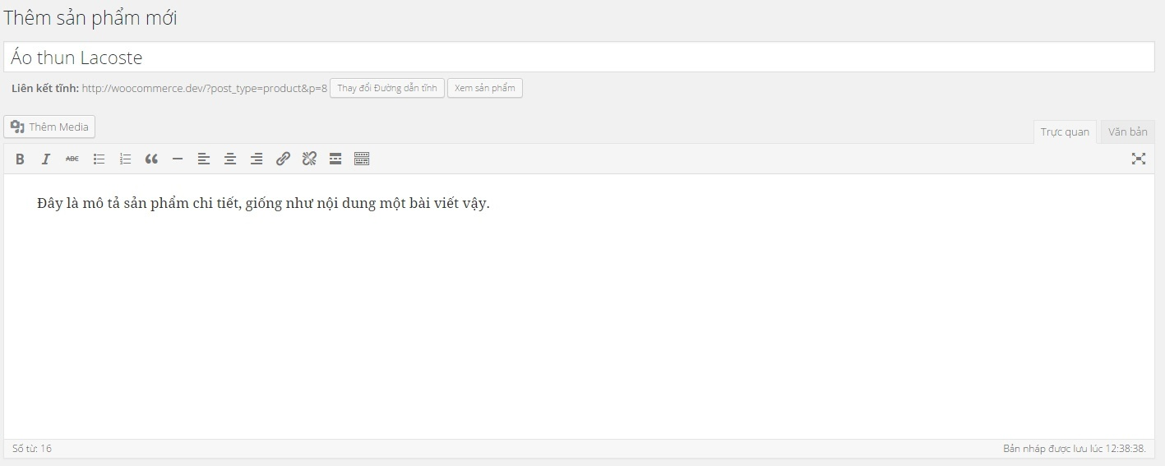](https://thachpham.com/wp-content/uploads/2015/10/woocommerce-them-san-pham-02.jpg)

*Nhập tiêu đề và mô tả chi tiết của sản phẩm*

Ngay bên dưới nó là phần *Dữ liệu sản phẩm*, ở đây chọn là *Sản phẩm đơn giản*. Ở bên dưới khung đó là các phần bạn nhập thông tin sản phẩm như giá cả, mã sản phẩm, quản lý kho hàng,….

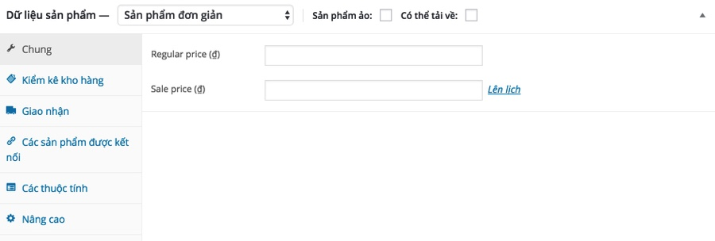

*Nơi nhập thông tin của sản phẩm*

* **Chung**: Phần này sẽ nhập thông tin giá của sản phẩm.
  + **Giá tiêu chuẩn***(Regular price):*Đây là mục giá bán ra của một sản phẩm.
  + **Giá khuyến mãi***(Sale price)*: Nếu bạn muốn giảm giá sản phẩm, hãy nhập giá sau khi đã được giảm vào đây.
* **Kiểm kê kho hàng**: Phần này sẽ thiết lập số lượng sản phẩm trong kho và tình trạng hàng hóa trong kho.
  + Mã sản phẩm: Nếu bạn muốn quản lý sản phẩm theo mã (SKU) thì nhập mã sản phẩm vào đây.
  + **Quản lý kho hàng?**: Bạn muốn thiết lập số lượng hàng trong kho thì đánh dấu vào.
  + **Tình trạng kho hàng**: Tình trạng của sản phẩm này là còn hàng hay hết hàng. Nếu bạn bật tính năng kiểm kê kho hàng thì khi khách mua hết số lượng đã thiết lập thì nó đưa về tình trạng hết hàng.
  + **Soild individually***(Bán riêng)*: Đánh dấu nếu bạn muốn khách chỉ được mua với số lượng 1 cái của mặt hàng này trong một đơn hàng.
* **Giao nhận**: Thiết lập trọng lượng, kích thước của sản phẩm và loại hình giao hàng.
  + **Trọng lượng**: Nhập số trọng lượng của sản phẩm, đơn vị sẽ được thiết lập ở Woocommerce -> Cài đặt.
  + **Kích thước**: Nhập chiều dài, chiều rộng và chiều cao của sản phẩm, đơn vị sẽ được thiết lập ở Woocommerce -> Cài đặt.
  + **Loại hình giao nhận hàng**: Chọn loại hình giao nhận hàng, cái này mình sẽ nói kỹ hơn ở bài khác.
* **Các sản phẩm được kết nối**: Kết nối các sản phẩm lại với nhau để người mua có thể dễ dàng tìm ra các sản đó và gợi ý khách hàng mua kèm thêm.
  + **Up-sells***(Bán thêm)*: Gợi ý khách hàng mua sản phẩm thay cho sản phẩm hiện tại mà họ đang xem. Ví dụ sau này bạn có một sản phẩm tốt hơn sản phẩm này thì có thể thêm nó vào phần này.
  + **Cross-sells***(Bán chéo)*: Gợi ý khách hàng mua thêm trong lúc xem giỏ hàng, ví dụ bạn bán iPhone 6S thì nên thêm các sản phẩm như sạc, vỏ điện thoại vào phần bán chéo để họ mua kèm thêm.
  + **Nhóm**: Chọn nhóm sản phẩm cần đưa vào. Nhóm sản phẩm nghĩa là họ mua theo một nhóm chứ không mua riêng lẻ, cái này mình sẽ nói riêng ở phần khác.
* **Các thuộc tính**: Thiết lập thuộc tính sản phẩm như màu sắc, kích thước,…nhưng mình sẽ nói kỹ hơn ở phần khác.
* **Nâng cao**: Một số thiết lập thêm cho sản phẩm.
  + **Purcahse note***(Ghi chú thanh toán)*: Ghi chú mà bạn muốn gửi đến khách hàng sau khi mua hàng.
  + **Menu đơn hàng**: Số thứ tự ưu tiên của sản phẩm trong giỏ hàng, số càng nhỏ thì càng ưu tiên.
  + **Cho phép đánh giá**: Đánh dấu nếu muốn cho khách hàng đánh giá sản phẩm.

Nhưng **hiện tại, bạn chỉ nên thiết lập sản phẩm ở phần Chung** mà thôi, các phần khác chúng ta nên để nguyên và sẽ làm chi tiết ở các bài sau.

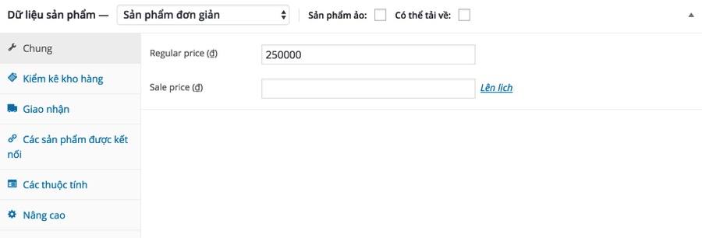

Tiếp tục kéo xuống dưới sẽ thấy phần *mô tả ngắn của sản phẩm*. Phần này để nhập mô tả ngắn, ví dụ như một lời giới thiệu ngắn về sản phẩm vì nó sẽ hiển thị ngay bên dưới giá sản phẩm trong trang chi tiết của sản phẩm.

[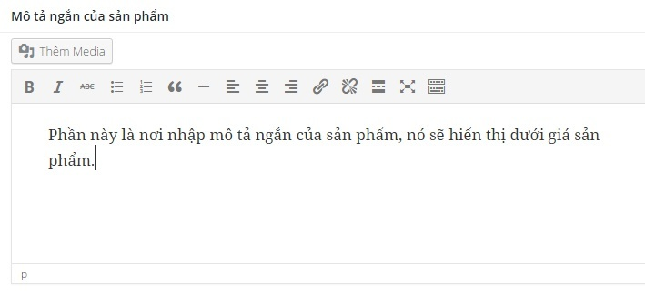](https://thachpham.com/wp-content/uploads/2015/10/woocommerce-them-san-pham-04.jpg)

**Thiết lập danh mục sản phẩm**

Tiếp tục nhìn qua bên tay phải của trang thêm sản phẩm sẽ thấy phần thiết lập danh mục sản phẩm, nhìn chung nó giống hệt chức năng Category (Chuyên mục). Nếu chưa có thì có thể thêm mới một danh mục và chọn nó.

**[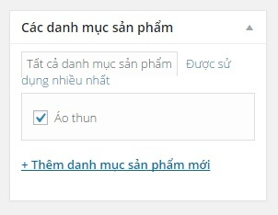](https://thachpham.com/wp-content/uploads/2015/10/woocommerce-them-san-pham-05.jpg)**

**Thiết lập từ khóa sản phẩm**

[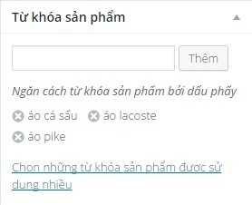](https://thachpham.com/wp-content/uploads/2015/10/woocommerce-them-san-pham-06.jpg)Từ khóa sản phẩm là các từ khóa mà bạn cho là có liên quan đến sản phẩm. Ví dụ mình đặt danh mục là Áo thun thì nên chọn từ khóa các kiểu như áo lacoste, áo cá sấu, áo pike chẳng hạn.

*thiết lập từ khóa sản phẩm*

**Ảnh sản phẩm**

Mỗi sản phẩm nên có một ảnh sản phẩm, hay còn gọi là ảnh đại diện cho sản phẩm.

[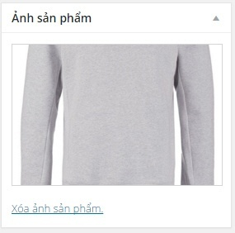](https://thachpham.com/wp-content/uploads/2015/10/woocommerce-them-san-pham-07.jpg)

**I.5) Thư viện hình ảnh của sản phẩm**

Ngay bên dưới phần ảnh sản phẩm là phần thư viện hình ảnh sản phẩm, nói chính xác hơn thì đây là danh sách nhiều hình ảnh mà bạn muốn nó hiển thị theo dưới dạng slide (trình diễn ảnh) trong trang sản phẩm. Bạn nên chọn một số tấm ảnh khác của sản phẩm này ở đây, khi chọn ảnh bạn hãy ấn Ctrl để chọn nhiều ảnh.

[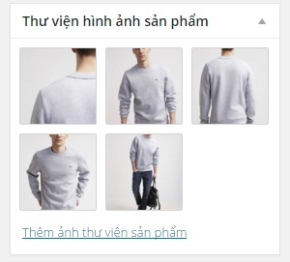](https://thachpham.com/wp-content/uploads/2015/10/woocommerce-them-san-pham-08.jpg)

*Thư viện ảnh của một sản phẩm*

Bây giờ hãy ấn nút đăng bài viết.

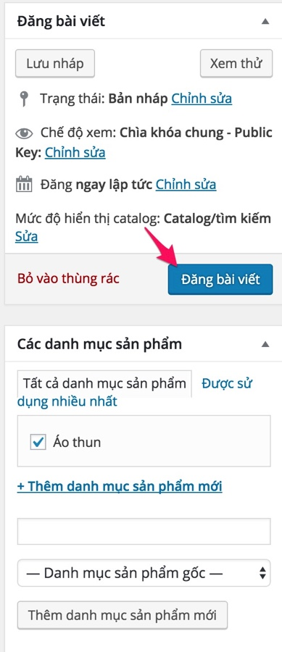

*Đăng sản phẩm*

Để xem sản phẩm vừa đăng, phải vào trang cửa hàng. Vào mục Trang trong trang quản trị và ấn vào nút xem trang cửa hàng.

[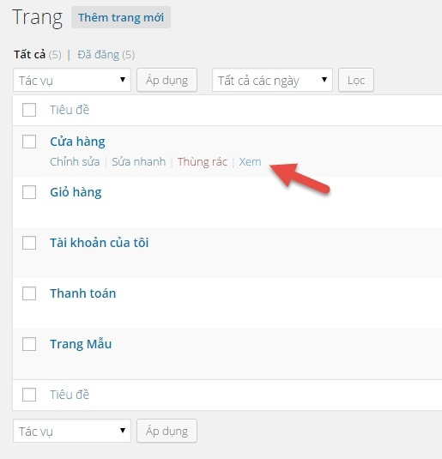](https://thachpham.com/wp-content/uploads/2015/10/woocommerce-them-san-pham-10.jpg)